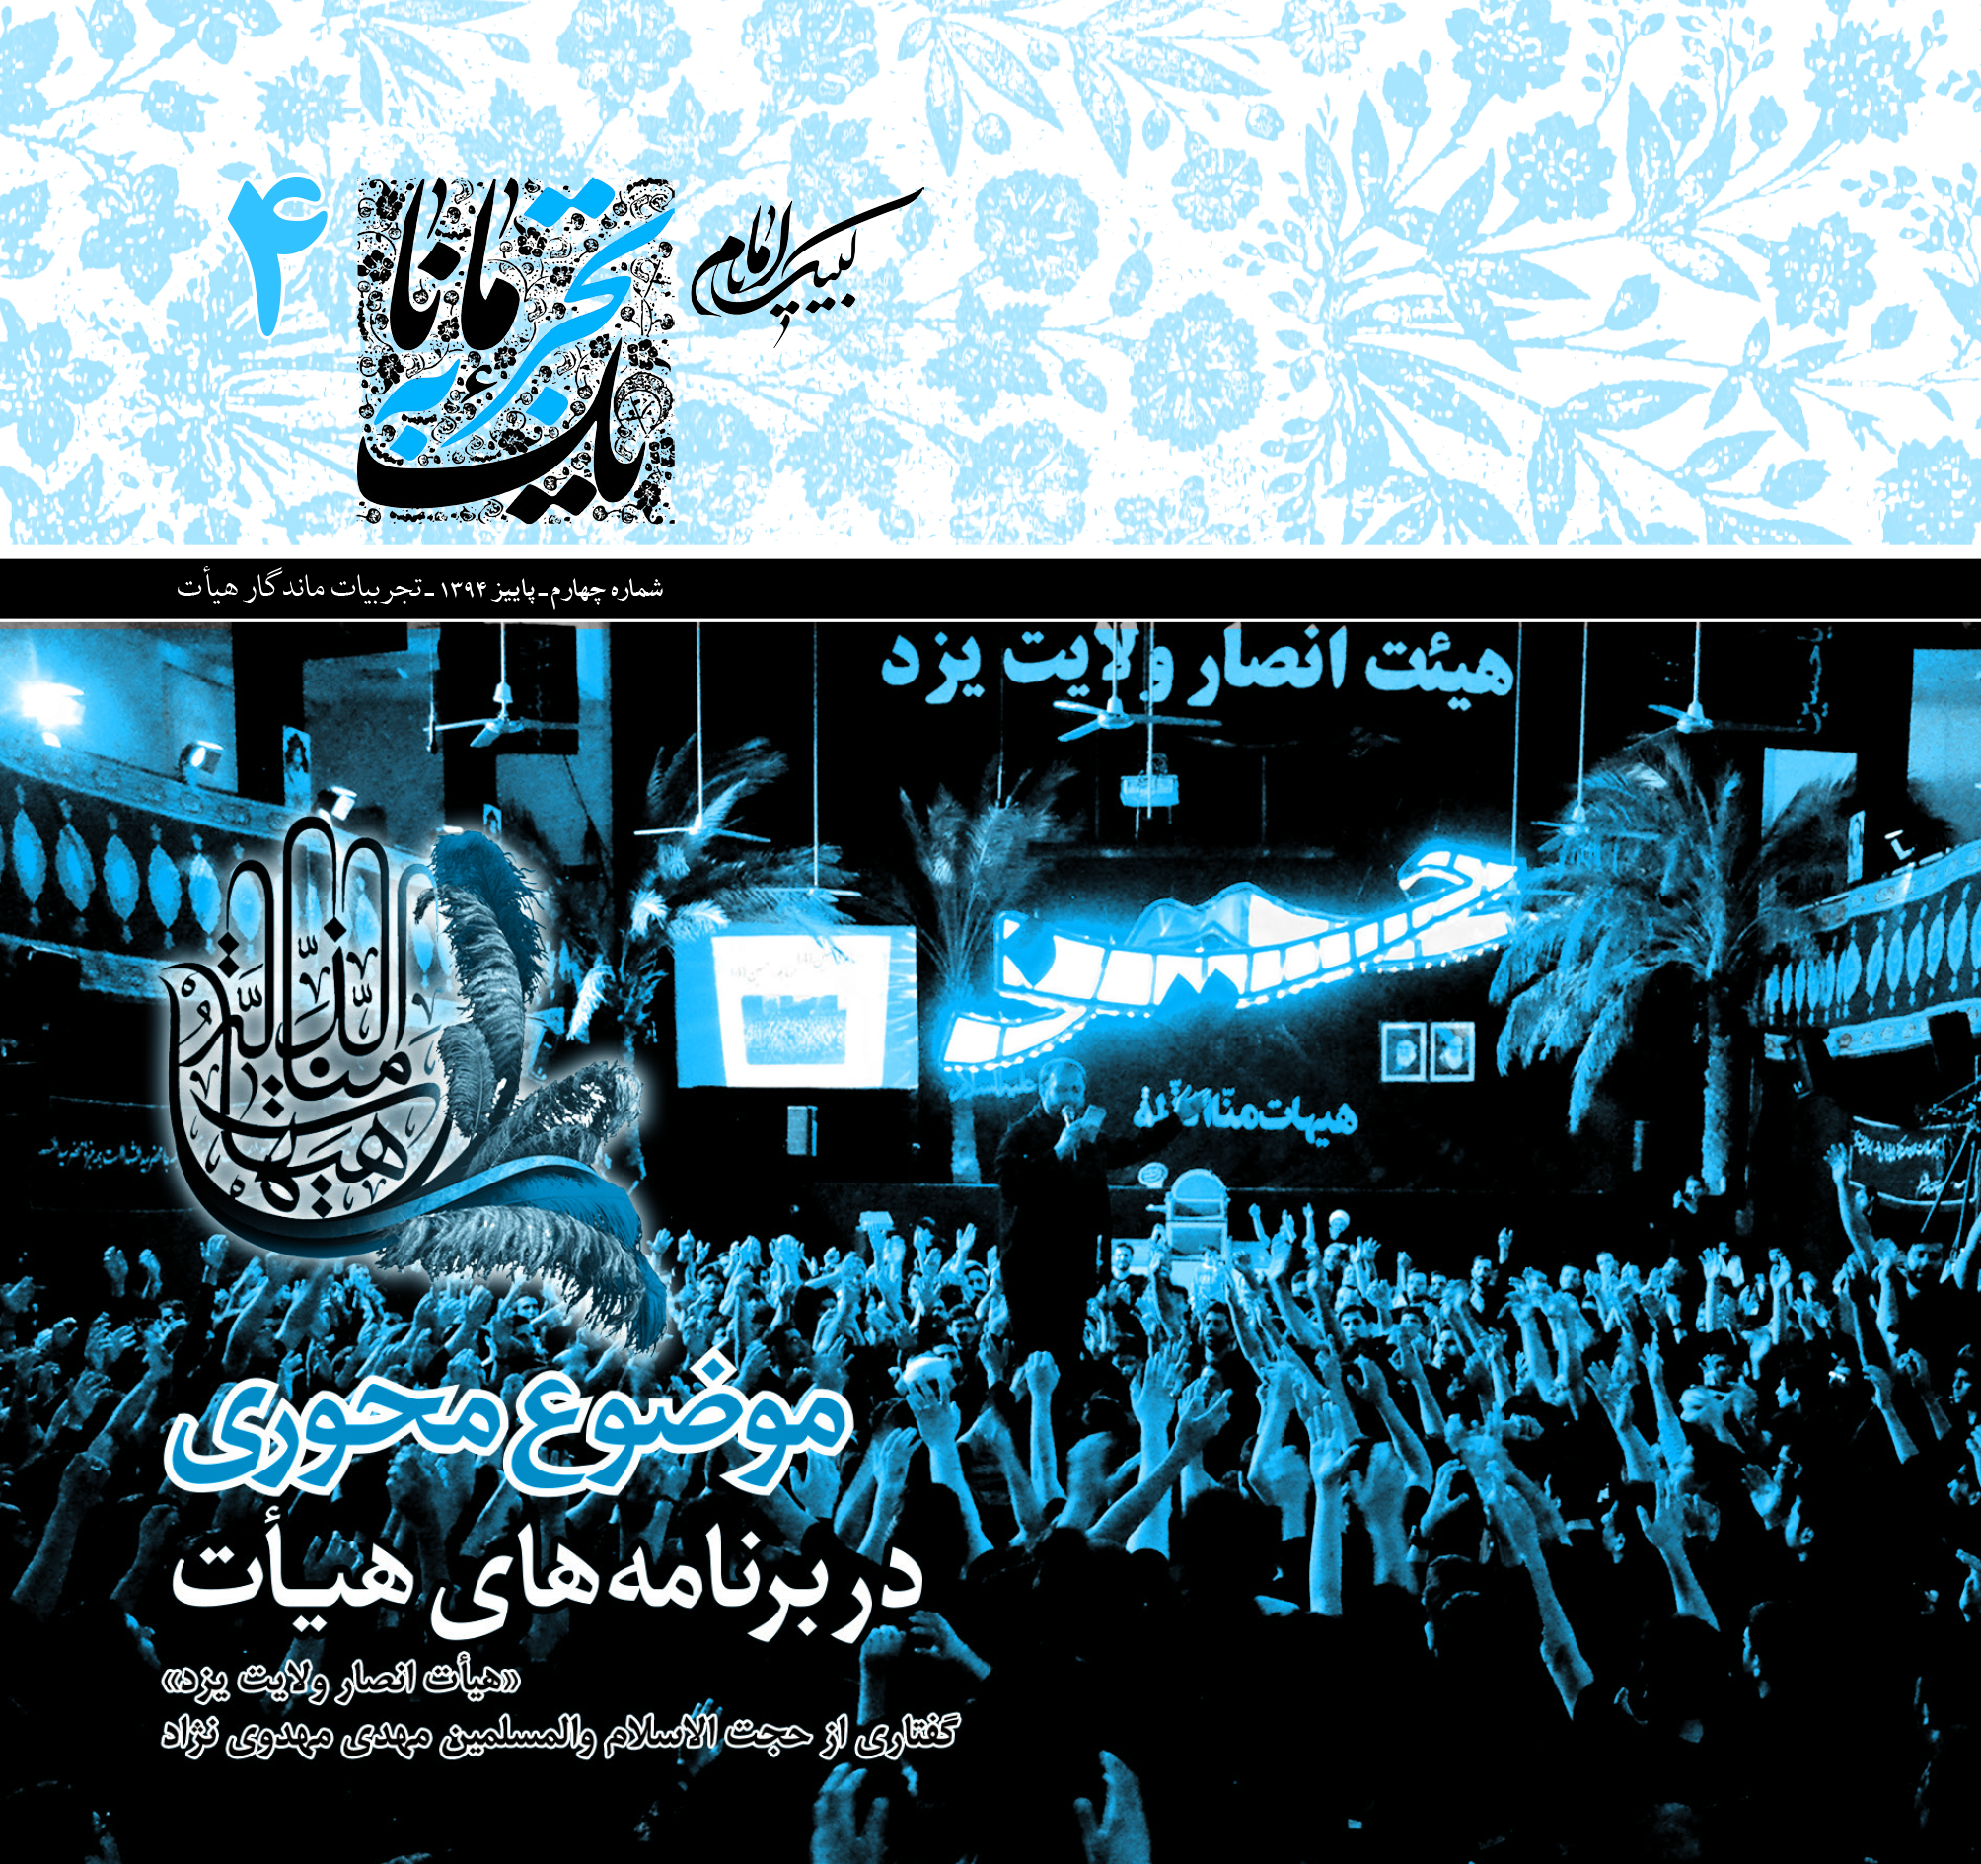
مقدمه
انتخاب شعار و موضوع محوري براي هيأت، امري است که مي‌تواند به فعاليت‌هاي هيأت جهت دهد و آنها را هم سو کند. اين کار در هيأت انصار ولايت يزد عمق خوبي يافته است. حجت‌الاسلام مهدوي نژاد مسئول محترم اين هيأت تجربيات و دستاوردهاي خودشان را در بحث موضوع‌محوري، در چهارمين همايش ملي هيأتهاي محوري و برگزيده ارائه کردند. در اين هيأت موضوعي که پس از کارشناسي انتخاب مي‌شود نه تنها محور پوستر و تبليغات شهري قرار مي‌گيرد، بلکه در جايگاه، فضاسازي مجلس، سخنراني، روضه، مداحي، مهدکودک و حتي محصولات فرهنگي هم محور و مرکز قرار مي‌گيرد.
بسم الله الرحمن الرحیم وَالعصر إنّ الانسان لفی خُسر إلّا الذین آمنوا و عملوا الصالحات و تَواصوا بالحق و تَواصوا بالصبر.
اللّهم أخرجنا مِن ظُلُمات الوهم و أکرمنا بنور الفهم. ألا و صلَّی الله عَلی الباکین عَلی الحسین و صلّی الله علی محمّد و آله الطیّبین الطاهرین.
اللّهم صلّ علی محمّد و آل محمّد و عجّل فرجهم.
خدا را شکر مي‌کنم که توفيق شد در اين لحظات به محضر دوستان عزيز عرض ادبي کنم و پيشاپيش عذرخواه هم هستم، ان‌شاءالله که در اين لحظات وقت دوستان ضايع نشود. ما يکي از مجموعه‌هايي هستيم که در استان يزد داريم کار مي‌کنيم، دوستاني هم هستند که بسيار بيشتر و بهتر از ما در حال فعاليّت هستند ولکن امر فرمودند که بعضي از کارهايي که در مجموعه هيأت ‌انصار ولايت يزد در حال انجام است به‌خصوص تمرکز بر شعارمحوري يا بهتر عرض کنم موضوع‌محوري در هيأت نکاتي را خدمتتان عرض کنم.
ضرورت کار تشکيلاتي در هيأت
ابتدائاً درباره ضرورت کار تشکيلاتي که همه حفظ هستند و عقلاً و نقلاً مطالب مختلفي گفته‌شده نکاتي عرض کنم. کارکرد يک هيأت اگر حدّاقلي ديده بشود، در حدّ يک مجلسي که به پا شود و حتّي يک تعداد اندکي هم در آن باشند قداستش سر جاي خودش باقي است و ممکن است که اين مجالس به‌واسطه محبت اهل‌بيت که مباحث مربوط به امور معنوي و نيت و ... مي‌باشد در عرش و بين اهل سماوات بدرخشد و اين مطلب کاملاً مستحکم سر جاي خودش باقي است. امّا اگر يک هيأتي بخواهد کارکرد حدّاکثري داشته‌باشد قاعدتاً بايد داراي تشکيلات و برنامه‌ريزي باشد و هدفمند حرکت کند. اعتقاد ما اين است که هيأت مثل يک چشمه است، يک چشمه جاري. چشمه وقتي جاري مي‌شود در مسير خودش زمينة رويش‌ها را فراهم مي‌کند يا به تعبير ديگر هيأت مانند شيرخالص است، از شيرخالص فرآورده‌هاي مختلفي اخذ مي‌شود. بعضي اين شير را يک‌نفس سر مي‌کشند، بعضي از اين شير استفاده‌هاي ديگر هم مي‌کنند و فرآورده‌هاي ديگري هم از آن مي‌گيرند. هيأت يک ظرفيتي است که مي‌شود کارهاي فرهنگي متعدّدي از او اخذ کرد، يعني بستر فعاليّت‌هاي متعدّدي را مي‌شود از هيأت فراهم کرد. همه تيپ انساني در هيأت مي‌آيند، نخبگان در هيأت مي‌آيند، آدم‌هاي عادي مي‌آيند، حرفه‌اي‌ها مي‌آيند، غير حرفه‌اي‌ها مي‌آيند، از همه اين استعدادها مي‌شود فرآورده‌هاي مختلف فرهنگي ايجاد کرد، لذا با هيأت به‌عنوان يک مرکزي که مي‌شود با آن کلّ جامعه را اداره کرد مي‌شود برخورد کرد و مواجه شد.
يک نمونه‌اش حضرت امام (رضوان‌الله‌تعالي‌عليه) هست که از ظرفيت اين هيأت‌هاي مذهبي، انقلاب اسلامي خلق کرد و هنوز هم که هنوز است شما مي‌بينيد از ظرفيت اهالي هيأت يعني اهالي روضه، اهالي اهل‌بيت، اهالي اين خيمه‌گاه حتي علوم ما هم دارد جوشش پيدا مي‌کند. سرمايه‌هاي اصلي نظام جمهوري اسلامي از همين سرچشمه جاري‌شده، لذا ما هم با همين نگاه در مجموعه ورود کرديم و بعد ظرفيت‌هاي مختلفي در آن مجموعه ديده شد، فعاليت‌هاي قرآني از اين بستر رويش پيدا کرد، فعاليّت‌هايي در حوزه کودک و هم‌چنين فعاليت‌هايي در حوزه هنر و رسانه و هم‌چنين بحث آثار مکتوب از اين بخش‌هاي کار بود، فعاليت‌هاي تخصّصي اردويي يک‌بخشي از اين‌ها بود و ده‌ها کار ريز و درشت ديگري در مجموعه کليد خورد.
هدفمندکردن برنامه‌هاي هيأت
ما سعي کرده‌ايم مراسم هيأت را طبق نياز هدفمند کنيم، مثلاً براي جلسات هفتگي يک اهداف و برنامه‌هايي تعريف کرده‌ايم، براي جلسات عمومي که بعضاً جمعيت‌هاي بالاي 20000 نفر هم مثلاً ممکن است داشته باشد تعريف و اهداف خاصي داريم، يک سري جلسات هم ويژه خدّام خود هيأت هست که تعاريف خاصي دارد و برنامه‌ريزي‌شده‌است، براي اين‌که همه سطوح و لايه‌ها بتوانند بهره خودشان را از مجموعه هيأت ببرند. کميته محتوايي در هيأت شکل‌گرفته که سخنراني‌هايي که انجام مي‌شود و مداحي‌هايي که اتفاق مي‌افتد بر اساس اصول و ضوابطي اتفاق بيفتد، آسيب‌شناسي‌هايي صورت مي‌گيرد و بر اساس آن آسيب‌شناسي‌ها موضوعاتي اخذ مي‌شود و اولويت‌ها مشخص مي‌شود که الآن مثلاً در دارالعباده يزد در سال 1393 درمثلاً اسفندماه در ايّام فاطميه چه موضوعي براي سخنراني‌ها اولويت دارد. طبيعتاً حوزه‌هايش بررسي مي‌شود مسائل آن با دوستان در اين کميته گفتگو مي‌شود بعد موضوع نهايي انتخاب مي‌شود و اين موضوع مي‌شود محور در حوزه‌هاي مختلف تأثيرگذاري که وجود دارد.
موضوع‌محوري در برنامه‌هاي هيأت
من چون وقتم گذشته فرصت ندارم فعاليت‌هاي هيأت را توضيح بدهم لذا روي بحث موضوع محوري متمرکز مي‌شوم. شعارهايي که مشعر براي مناسبت‌هاي مختلف معرفي مي‌کند و يا قبل از آن‌هم که مشعر اين مسئله خيلي مهم را عملياتي بکند دوستان ما به چنين مسئله‌اي رسيده‌بودند و اين کار را انجام مي‌دادند، به اين‌صورت که بعد از تعيين اولويت‌ها يک موضوع انتخاب مي‌شود، مثلاً فرض بگيريد که همان موضوع «هیهات منّا الذّله» محرّم. اين موضوع «هیهات منّا الذّله» توسط تيم محتوايي ما روي آن کار مي‌شود، اگر شعار ديگري بايد خلق بشود يک شعر يا تک‌بيتي انتخاب مي‌شود، بعد در تبليغات شهري اين «هیهات منّا الذّله» مطرح مي‌شود، طرح هايي که جايگاه در آن قرار مي‌گيرد يا در جايگاه زده مي‌شود با گرايش با اين معنا طراحي مي‌شود، شعارنويسي‌ها و پارچه‌نويسي‌هايي که اطراف مجلس نوشته مي‌شود با گرايش به اين شعار و به اين مفهوم انتخاب مي‌شود، موضوع سخنراني بر اساس همين انتخاب مي‌شود، يعني مثلاً اگر عزّت و ذلّت موضوع سخنراني است ده شب ذيل بحث «هیهات منّا الذّله» بحث براي سخنراني تهيّه مي‌شود، حتّي روضه‌هايي که خوانده مي‌شود از يک زاويه‌اي با گرايش به مسئله عزّت و ذلّت خوانده مي‌شود، وقتي وارد فضاي مدّاحي و سينه‌زني مي‌شويم مدّاح اشعاري را در مناسبت‌هاي مختلف از مداحي‌اش انتخاب کرده، حالا نه به اين‌صورت ‌که در همه بخش‌هايش باشد، ممکن است در ابتداي مداحي‌اش باشد، ممکن است در شور باشد، ممکن است در واحد باشد. يک شعري انتخاب مي‌کند که مفاهيمي از شعار موردنظر در آن باشد، منتهي هرکدامش با رنگي متفاوت و طعمي متفاوت که خسته‌کننده هم نباشد. يک‌چيزي را دوستان در هيأت طراحي کرده‌اند تحت عنوان رَجَز در سينه‌زني، ابتداي سينه‌زني رجز خوانده‌مي‌شود، رَجَز همان چيزي است که وقتي ميدان مي‌رفتند براي معرفي خودشان مي‌خواندند. اين رجز همان جايگاه را دارد يعني ابتداي سينه‌زني به‌جاي زمينه و هر ذکري اين رجز خوانده مي‌شود، در آن رجز اين مفهوم آنجا باز مي‌شود، خيلي هم کوتاه است، يک‌بند هم بيشتر نيست، همه ياد مي‌گيرند و مي‌خوانند. اين مفهوم نهادينه مي‌شود و باز ممکن است که اين موضوع در مفاهيم متنوّع و ماناي ديگري در مجلس ديده شود.
بخش کودک يا خيمه‌گاه بچه‌هاي بهشت که مثلاً ما در هيأت داريم باز با همين رويکرد مي‌آيد برنامه مي‌گذارد. داستان‌ها، آموزش‌ها، مسابقه‌ها و چيزهايي که طراحي مي‌شود ذيل همين مفهوم طراحي مي‌شود. نمايشگاه محصولات فرهنگي اگر باشد بخشي از آن به اين مفهوم اختصاص داده مي‌شود. آثار مرتبط با موضوع و ظرفيت‌هاي ديگري مثل سربند و اين‌هايي که آماده مي‌کنند با همين شعارها و گرايش‌هاست.
همة اين زواياي مختلف، يک اتفاق ايجاد مي‌کند که شما اگر يک شعاري را هدفمند انتخاب کرديد براي اثرگذاري اين شعار روي مخاطب فقط از يک لوگو استفاده نکرده باشيد، يک لوگو بزنيم «هیهات منّا الذّله» بعد بگوييم ما همه در کلّ کشور «هیهات منّا الذّله» گفتيم، اين‌که محقق نمي‌شود. شعار بايد حتماً به عمليات منتهي بشود.
گره زدن ارزش‌ها با زندگي روزمره
بعد من يک نکته‌اي اينجا عرض مي‌کنم خدمت سروران خودم که البته درس دارم پس مي‌دهم. امروز در دنيا شما ببينيد چه‌کار مي‌کنند؟ در دنيا وقتي مي‌خواهند يک مفهوم ضد ارزشي را باب کنند مي‌آيند مثلاً روي لباس نقش آن را مي‌زنند، روي جلد دفتر مي‌زنند، بعد ترانه‌اش را مي‌خوانند، بعد انيميشن آن توليد مي‌شود، همين‌طور در بستر زندگي ما از زواياي مختلف روي يک مفهوم کار مي‌شود، بعد شما مي‌بينيد ناخودآگاه فرزند شما نوع لباسش عوض شد، گويشش عوض شد، گرايش‌هايش عوض شد، چون جزء روزمره زندگي‌اش شده بوده و شما غافل بوده‌ايد که از همين روزمره‌اي که داريد برايش تأمين مي‌کنيد داريد به او آسيب مي‌زنيد. مفاهيم ضد ارزشي در روزمرّه‌ترين نيازهاي زندگي‌اش به دست او رسيده است.
اين کار را زين‌العابدين 1400 سال پيش انجام داده‌اند و خيلي قشنگ‌تر و عميق‌تر و ماناتر. چطور؟ مفهوم مهم و بلندي مانند امام حسين و مصائب کربلا را نه اينکه روي ليوان آب نقش زده باشند بدهند دست مردم، بلکه روي خود آب نقش زدند، يعني هر وقت حضرت آب مي‌بينند گريه مي‌کنند و ياد مي‌کنند از امام‌حسيندارند از آن سيستم ذهني فرد استفاده مي‌کنند و در قالب تداعي روي آب مي‌نويسند حسين . وقتي مثلاً بچه شيرخواره را مي‌بينند اشک مي‌ريزند، شما با ديدن بچه شيرخواره ياد علي‌اصغرِ امام‌حسين مي‌افتيد.
اصلاً حضرت به ابزار و اشياء خيلي عميق‌تر ورود کردند، روي ماهيت اشياء کارکردند، يعني روي آب نوشتند حسين ، روي 6 ماهه نوشتند علي‌اصغر و روضه‌هاي ديگر. اين را امام زين‌العابدين به ما ياد دادند که اگر شما مي‌خواهيد يک مفهومي ماندگار بشود آن مفهوم را با زندگي روزمره مردم گره بزنيد. همه آب مي‌خورند، همه غذا مي‌خورند، همه بچه دارند و همه مي‌بينند، شما اگر مي‌خواهيد يک مفهومي را ماندگار کنيد اينکه لوگو کنيم اينجا بزنيم اين کفايت نمي‌کند، بايد از زواياي مختلف کار کنيد. يکي در مجلس شما مي‌آيد بايد شعار شما را در شهر ديده باشد، وقتي مي‌آيد نوع ديگرش را در دکور ببيند، نوع ديگر آن را در نوشته‌ها ببيند، نوع ديگر آن را در سخنراني‌ها بشنود، نوع ديگر آن را در مداحي‌ها سينه بزند و انواع و اقسام ديگر آن را؛
اگر موفق بشويم چنين کاري انجام بدهيم يک مفهوم، ماندگار مي‌شود و تأثير مي‌گذارد. همان کاري که دشمن امروز دارد با ما مي‌کند، لذا توجّه و تمرکز روي شعارها مخصوصاً اگر شعارها واقعاً بر اساس نياز زمان انتخاب‌شده باشد تأثيرات عميق روي مخاطبين خواهد گذاشت و اتفاقي که خواهد افتاد ايجاد گرايش و بينش و نهايتاً عکس‌العمل و عمليات در افراد مي‌کند. اين سير مي‌تواند با الگوبرداري از تاريخ صدر اسلام و وجود مبارک زين‌العابدين در دستور کار هيأت عزيز قرار بگيرد.
اهميت داشتن شعار و شاخص در برنامه‌ها‌
من خيلي معتقد هستم به شعار و اين‌که شعارها بايد در هيأت‌ها احيا بشود. اصلاً هر هيأتي بايد شعار شاخص داشته باشد و مثل «استقلال، آزادي، جمهوري اسلامي» شعارهايي که اگر از جمهوري اسلامي بگيريد راهش گم مي‌شود، بعضي شعارها را اگر بگيريد راه گم مي‌شود، شعار راه را نشان مي‌دهد، هيأت‌ها بايد شعار داشته باشند، شعارهايش از همين مفاهيم عاشورا و انديشه انقلاب اسلامي و حضرت امام قابل اخذ است. هر هيأتي يک شهيد شاخص داشته باشد، مسئله شهيد شاخص خيلي مهم است. ببينيد وجود نازنين حضرت زهرا در اين ايام 75 روز و 95 روز کجا مي‌رفتند؟ کنار قبر حمزه سيدالشهدا. چرا کنار قبر حمزه سيدالشهدا مي‌رفتند؟ مگر فقط حمزه سيدالشهدا به شهادت رسيده بود؟ چرا يک شهيد را شاخص کردند؟ چرا وقتي اميرالمؤمنين را دست‌بسته طرف مسجد مي‌بردند حضرت واحمزتاه واجعفراه گفتند؟ چرا شهيد، شاخص کردند؟ شهيد شاخص به معناي شخصيتي است که وجود او الآن در اين شرايط‌زماني گره‌گشاست، يعني با بررسي شخصيت اين شهيد راه پيدا مي‌شود، گره‌ها باز مي‌شود. يک الگويي که الآن موردنياز است، مثلاً ما در هيأت خودمان يک شهيدي را شاخص کرديم، شهيد علي‌اصغر شايان (شايق) که شادي روحشان هم صلوات ختم کنيد؛
اللهم صل علی محمد و آل محمد و عجل فرجهم
از طلبه‌هاي خوب يزد، 19 ـ 20 سال هم ايشان بيشتر سن نداشتند. سال 85 در حادثه تروريستي شهر کوفه به شهادت رسيد، بعد زندگي ايشان را هم دوستان زحمت کشيدند به‌صورت فلش کارت آماده کردند، خاطرات زندگي ايشان را در اختيار دوستان هيأت گذاشتيم. شهيدي که امروز داشت زندگي مي‌کرد، در عصر ماهواره، در عصر اينترنت، در عصر فساد و فحشا. چون گاهي بچه‌ها مي‌گفتند چرا شهيد فلاني؟! ما هم اگر مثلاً خمپاره مي‌خورد اين‌طرفمان بچه خوبي مي‌شديم. به بچه‌ها مي‌گفتيم نه اين‌طور نيست، در همين عصر و در همين دوراني که فتنه‌ها و فسادها و آلودگي‌ها هست ما همچنين شخصيت‌هايي داشتيم، کنار ما هم زندگي مي‌کردند و با ما سينه مي‌زدند، لذا شهيد‌شاخص هم خيلي کمک مي‌کند. به‌عنوان يک الگو در يک هيأت مي‌تواند خيلي اثرگذار باشد.
من حرف‌هاي ديگر هم در اين زمينه داشتم منتهي فرصتم تمام شد اگر موقعيت ديگري بود و توفيق شد خدمت دوستان عرض خواهم کرد. از اينکه مطالب ناقص بود و از اين‌که وقت دوستان و سروران خودم را گرفتم عذرخواهي مي‌کنم. براي خوشنودي قلب مطهر آقا امام زمان و اين‌که حضرت دعا کنند براي همه ما که عاقبت به خير باشيم، مخلص باشيم، تقوا داشته باشيم و إن‌شاءالله توفيق داشته‌باشيم در رکابشان هم سربازي بکنيم و آخرسر هم به دستان مبارک خودشان جام شهادت را بنوشيم و در بهشت مهمان صديقه طاهره باشيم صلواتي ختم بفرماييد.
اللهم صل علی محمد و ال محمد و عجل فرجهم

